https://www.mem.gov.cn/gk/gwgg/xgxywj/wxhxp_228/201606/t20160607_232647.shtml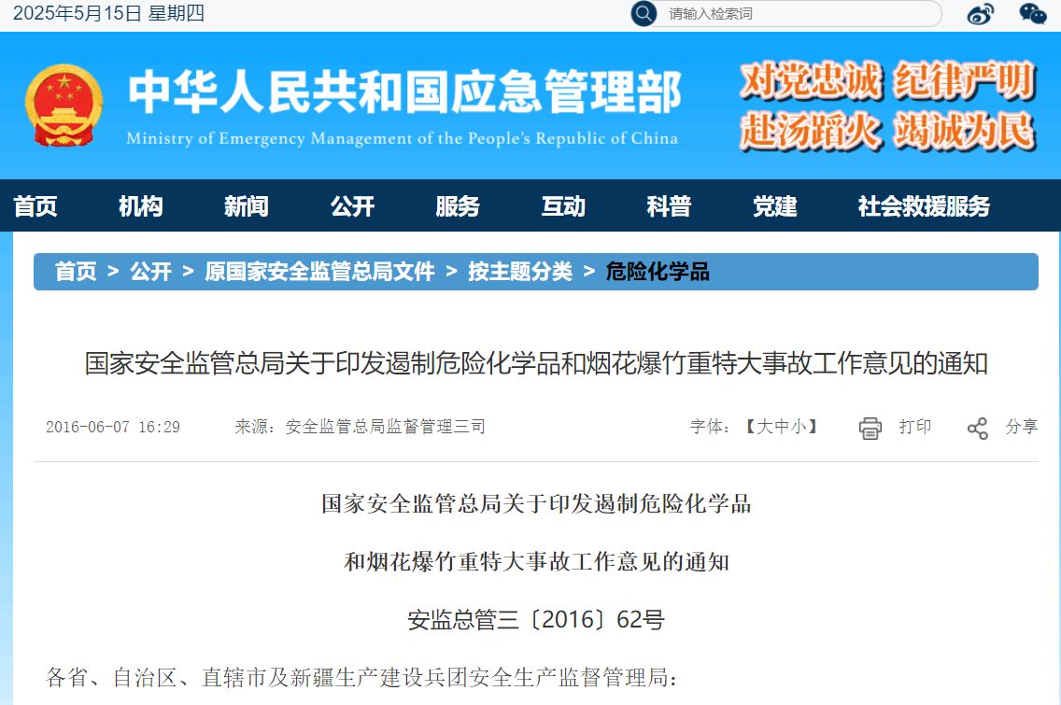国家安全监管总局关于印发遏制危险化学品和烟花爆竹重特大事故工作意见的通知
2016-06-07 16:29来源：安全监管总局监督管理三司
国家安全监管总局关于印发遏制危险化学品
和烟花爆竹重特大事故工作意见的通知
安监总管三〔2016〕62号
各省、自治区、直辖市及新疆生产建设兵团安全生产监督管理局：
根据《国务院安委会办公室关于印发标本兼治遏制重特大事故工作指南的通知》（安委办〔2016〕3号），国家安全监管总局制定了《遏制危险化学品和烟花爆竹重特大事故工作意见》。现印发给你们，请组织辖区内各级安全监管部门和危险化学品、烟花爆竹从业单位认真贯彻落实。
国家安全监管总局
2016 年 6 月 3 日
遏制危险化学品和烟花爆竹
重特大事故工作意见
为认真落实党中央、国务院决策部署，强化安全风险管控和隐患排查治理，着力解决危险化学品领域和烟花爆竹行业存在的突出安全问题，有效防范较大事故，坚决遏制重特大事故，根据《国务院安委会办公室关于印发标本兼治遏制重特大事故工作指南的通知》（安委办〔2016〕3号），制定本工作意见。
一、主要工作任务和目标
深刻理解习近平总书记关于构建风险分级管控和隐患排查治理双重预防性工作机制重要指示的重大意义，认真分析危险化学品和烟花爆竹安全生产特点和事故规律，全面排查评估生产经营企业安全风险，严格落实隐患排查治理闭环管理，构建形成风险分级管控和隐患排查治理双重预防体系。坚持问题短板导向，专项整治突出问题，实施本质安全提升工程，强化重点风险管控，根治一批重大隐患，淘汰一批落后工艺技术，关闭一批安全保障能力差的企业，有效防范危险化学品和烟花爆竹较大事故，坚决遏制重特大事故。
二、准确把握风险、隐患与事故内涵和关系
认真研究危险化学品和烟花爆竹安全生产特点，深入分析总结事故规律，准确把握风险、隐患与事故的内在联系，深刻认识事故是由隐患发展积累导致的，隐患的根源在于风险，风险得不到有效管控就会演变成隐患从而导致事故发生。因此，要把防范事故关口前移，全面排查安全风险，强化风险管控。要改进隐患排查治理方式方法，通过明晰责任、完善制度、健全管理，解决改变当前隐患排查不全面不深入、治理不彻底以及屡查屡犯的问题，切实提高隐患排查治理的有效性。要在严格管控风险、强化隐患排查治理的基础上，加强事故应急前期处置，构建形成风险排查管控、隐患排查治理和事故应急前期处置三道重特大事故防范屏障。
三、全面排查生产经营企业的安全风险和隐患
结合各地区、各行业、各单位实际，不断完善排查风险和隐患的方式方法与体制机制，通过网格化排查，做到全覆盖、无死角、无遗漏；通过加强行业指导，确保排查深入、科学、准确、全面。要进一步明晰排查路径，突出排查重点，彻底摸清易燃、易爆、剧毒等高风险生产经营储存场所及可能受到事故影响的人员密集场所。
1.及时收集、认真分析国内外各类典型事故案例，对照本单位实际情况，借鉴事故教训，举一反三，查找存在的风险漏洞与薄弱环节。
2.抓住泄漏、火灾、爆炸、中毒、窒息、坍塌、倒塌、坠落、挤压等致灾因素，结合危险化学品储存量大小，科学、准确的评估事故可能影响范围，排查可能存在的重大风险和隐患。
3.突出劳动密集型企业、人员密集场所，结合风险评估结果和现实管理状况，排查可能造成群死群伤的风险和隐患。
4.盯紧动火、受限空间作业等特殊作业环节，排查特殊作业的风险评价、控制措施和安全规程。
5.高度关注新兴化工产业，严格风险评估论证管理，认真排查新工艺、新技术、新装备、新产品可能潜在的风险和隐患。
6.进一步明晰监管责任，消除监管漏洞，排查部门监管结合点可能存在的漏洞和薄弱环节。
7.针对违法生产、贮存危险化学品和烟花爆竹隐蔽性强、危害大的特点，排查可能出现违法生产、贮存的地区（场所）及人群。
8.坚持底线思维，按照事故后果最大化原则，排查可能存在的风险和隐患，严防“想不到”的问题现象。
四、严格风险管控和隐患排查治理
1.在全面排查、摸清底数的基础上，按照《标本兼治遏制重特大事故工作指南》要求，绘制省、市、县三级以及企业的危险化学品和烟花爆竹重大危险源分布电子图、安全风险等级分布电子图，建立安全风险和事故隐患数据库。
2.建立危险化学品和烟花爆竹安全风险网格化管理、分级管控、公告预警制度和隐患排查治理闭环管理制度，聚焦危险化学品“两重点一重大”、经营单位仓储场所、人员密集场所及烟花爆竹生产企业，盯住爆炸品、易燃液体、液化气体、有毒有害气体，依靠制度和技术手段，落实每一处重大安全风险和事故隐患的管理与监管责任，对重点设施、重点场所、关键部位、关键环节以及重点人群严格监管，有效管控。
3.扎实推进危险化学品专项整治，全面推行重点防控措施：（1）涉及光气、液氯、液氨、硝酸铵、硝酸胍等物品的生产经营企业储存场所与周边安全距离不满足《危险化学品生产、储存装置个人可接受风险标准和社会可接受风险标准（试行）》的，一律停止使用；（2）涉及“两重点一重大”的危险化学品生产经营新、改、扩建项目，地方安全监管部门应对企业试生产方案组织专家论证，确保试生产安全；（3）通过定量风险评价方式进行安全评估的危险化学品重大危险源，个人和社会风险值超过相关限值标准的，必须采取降低风险的措施，其中周边有学校、幼儿园、医院、养老院、交通、商业、文化、旅游以及住宅小区等人员密集场所且风险不能降低的，采取停产整顿、转产、搬迁、关闭等强制性措施；（4）自 2017 年 1 月 1 日 起，凡是构成一级、二级重大危险源，未设置紧急停车（紧急切断）功能的危险化学品罐区，一律停止使用；（5）自 2017 年 1 月 1 日 起，凡是未实现温度、压力、液位等信息的远程不间断采集检测，未设置可燃和有毒有害气体泄漏检测报警装置的构成重大危险源的危险化学品罐区，一律停止使用；（6）自 2016 年 7 月 1 日 起，所有仓储经营企业构成重大危险源的危险化学品罐区动火作业全部按特级动火进行升级管理，鼓励地方安全监管部门或行业主管部门对动火等特殊作业实施第三方专业化监管；（7）采用新工艺、新配方的企业必须开展反应风险评估，国内首次使用的化工工艺，必须经过省级人民政府有关部门组织的安全可靠性论证；（8）地方安全监管部门可研究将所有构成危险化学品重大危险源的仓储经营单位的仓储操作纳入特种作业管理。
4.认真开展烟花爆竹专项整治，全面推行重点防控措施：（1）对分包转包、一证多厂、多股东各自独立组织生产的，一律依法吊销安全生产许可证；（2）对存在“三超一改”（超许可范围、超人员、超药量和擅自改变工房用途）行为的，一律依法责令停产整改，逾期不改的，吊销安全生产许可证；（3）对工作台（地面）导静电设施和机械设备接地不合格的，一律依法停产整改；（4）对“三库”不达标的，安全生产许可证到期后一律不予延期换证；（5）对不符合《礼花弹安全生产条件》（AQ4121）、《黑火药引火线生产企业安全基本要求》（安监总厅管三〔2013〕43号）的，一律依法停产整改提升或予以关闭；（6）自 2016 年 7 月 1 日 起，对领导值班安排未上墙、职工进出厂未打卡（或签名）登记的，一律依法停产整顿；（7）自2017年起，重点部位和总仓库未实现防超员超量视频监控的，一律依法停产整改；（8）自2017年起，全面淘汰爆竹引火线“干法制引”工艺和烟火药手工混药工艺。
五、提高应急处置能力
坚持以科学性、实用性、可操作性为目标，督促地方和企业进一步完善各类事故专项应急预案和高风险岗位现场处置方案，定期组织演练，以实战实操来发现问题、改进提高。要根据危险化学品和烟花爆竹事故危害特性，强化事故应急前期处置，注重现场安全风险科学评估和精准管控，在最短时间内将事故消灭在萌芽状态，控制在最小范围内，避免盲目施救和处置不当导致事故后果升级扩大。
六、构建标本兼治的综合防控体系
1.健全完善危险化学品的关键工艺、技术、装备等安全标准，继续推动18种重点监管危险化工工艺的化工装置及74种重点监管危险化学品的生产储存装置完成自动化控制系统改造，实施危险化学品重大危险源在线监控及事故预警工程和危险化学品罐区本质安全提升工程，逐步淘汰一批安全保障能力差的工艺、技术和装备。
2.公布涉及危险化学品安全的行业目录，强化“管行业必须管安全”。配合住建、城乡规划、国土资源等部门加强城乡规划和用地控制，提高危险化学品生产储存项目准入门槛，推动重点地区建立“两重点一重大”建设项目立项阶段部门联合审批制度，鼓励各地制定本地区危险化学品“禁限控”目录，严格涉及硝酸铵等爆炸品、硝化棉等易燃品、有毒有害气体和甲类、乙类易燃液体及液化气体的项目审批。
3.建立烟花爆竹生产关键涉药机械设备安全准入制度，实施生产机械化示范推广工程，强制淘汰烟花爆竹落后生产工艺，逐步提高烟花爆竹生产准入门槛，严格安全生产许可把关，严格控制黑火药、礼花弹等高危产品生产企业数量，坚决关闭不具备安全生产条件的企业。
各省级安全监管部门要按照本意见制定具体实施方案，组织辖区内各级安全监管部门和危险化学品、烟花爆竹从业单位抓好贯彻落实，及时进行分析总结，积极推广有效做法和典型经验，持续推动相关工作深入开展，不断提高危险化学品和烟花爆竹安全保障能力，有力促进全国危险化学品和烟花爆竹安全生产形势稳定好转。

